Jubilé en l’honneur de

Notre-Dame du Pilier

1000 ans de prière mariale à Saint-Lô

(1025-2025)

*Du 12 octobre 2024 au 12 octobre 2025*

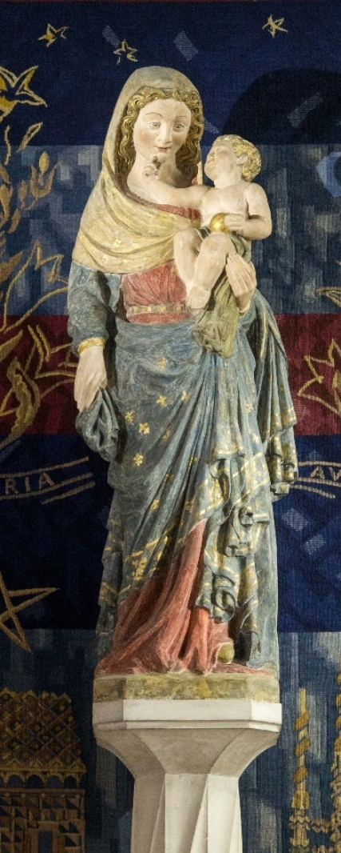

Programme

**-Week-end d’ouverture (p.3)**

Honorons Notre-Dame du Pilier !

*12-13 octobre 2024*

Bénédiction de la Vierge pélerine

N-D du Pilier

**-1ère semaine de mission (p.4)**

Fêtons l’Immaculée Conception !

*du 7 au 15 décembre 2024*

**-2ème semaine de mission (p.4)**

Vivons la Pentecôte

avec Marie, Mère de l’Eglise !

*du 2 au 9 juin 2025*

Proposition de consécration personnelle, familiale

au Cœur de Jésus et Marie

**-Week-end de clôture**

Confions notre avenir

à N-D du Pilier ! (p.7)

*11-12 octobre 2025*

**-Pèlerinage à N-D du Pilier à Saragosse (p.7)**

*du 20 au 26 avril 2026*

**Et toute l’année jubilaire (p.8) :** Pèlerinage à N-D du Pilier, messe mariales, prière du chapelet, neuvaines…

**Suppléments :** Hymne et prière à N-D du Pilier (p.11)

Introduction

Pourquoi un Jubilé en l’honneur de N-D du Pilier en 2025 ?

**-Pour faire mémoire de 1000 ans de prière mariale à Saint-Lô**

Nous sommes en 1025 à Saint-Lô. Le château épiscopal est reconstruit avec en son cœur une chapelle dédiée à la Vierge appelée « Sainte-Marie-du-Château ». Avec la construction progressive de l’église Notre-Dame qui s’est agrandie au fil du temps, le culte à la Vierge Marie n’a cessé de croître.

**-Pour (re)découvrir et (re)vivre le pèlerinage en l’honneur de N-D du Pilier**

Le vocable de « Notre-Dame du Pilier », que nous lui connaissons aujourd’hui, lui fut donné par le missionaire espagnol Saint-Vincent Ferrier lorsqu’il vint accomplir une mission à Saint-Lô en 1418, faisant un lien direct avec le culte de Notre-Dame-du-Pilier à Saragosse en Espagne. Ce haut-lieu de pèlerinage dédiée à Notre-Dame du Pilier est le sanctuaire marial le plus ancien au monde puisqu’il a été édifié à l’endroit où la Vierge-Marie est apparue sur un pilier à l’apôtre Saint-Jacques en l’an 40 de notre ère. Ce jubilé sera pour nous l’occasion de faire le lien entre les paroisses du pays saint-lois et le sanctuaire de Saragosse.

**-Pour instaurer une fête annuelle à Notre-Dame du Pilier**

La fête de Notre-Dame du Pilier est célébrée le 12 octobre à Saragosse. C’est pourquoi nous avons choisi ces dates de jubilé afin que le 12 octobre puisse devenir une date pérenne de fête pour la paroisse Saint-Laud et celles des environs.

**-Pour renouveler notre confiance en Marie qui nous mène à son Fils**

Le Jubilé que nous allons vivre ensemble nous invite à renouveler notre confiance en Marie en disposant nos cœurs à trois choses :

1. **Faire mémoire avec gratitude du passé** en nous rappelant notre histoire chrétienne locale et la dévotion confiante des normands, et qui plus est des habitants du pays saint-lois, envers la Vierge-Marie.
2. **Accueillir joyeusement la grâce présente** en vivant personnellement, familialement et communautairement un pèlerinage à Notre-Dame du Pilier que bon nombre de chrétiens sont venus vivre dans l’église Notre-Dame au cours de l’histoire.
3. **Nous tourner avec foi vers l’avenir** en confiant à Notre-Dame du Pilier le devenir de nos familles, de nos paroisses, de notre diocèse…et en répondant aux appels de l’Esprit-Saint en vue d’un renouvellement missionnaire de notre Eglise.

Toutes les propositions énumérées dans ce petit livret ont pour objectif de nous aider à vivre des démarches concrètes de confiance envers la Vierge Marie en nous appuyant sur son Pilier qui est lui-même fondé sur le Roc, le Christ-Jésus.

Bonne année jubilaire à tous ! P. Laurent Perrée

Que Notre-Dame du Pilier veille sur chacun de nous ! Curé

**Week-end d’ouverture**

Honorons Notre-Dame du Pilier !

*12-13 octobre 2024*

-Samedi 12 octobre 20h30 à l’église Notre-Dame

Veillée de prière mariale pour ouvrir le Jubilé.

-Dimanche 13 octobre 10h30 à l’église Notre-Dame

10h30 Messe d’ouverture du Jubilé

Bénédiction de la Vierge pélerine Notre-Dame du Pilier

16h Adoration

17h Vêpres solennelles et Salut du Saint-Sacrement

**La Vierge pélerine N-D du Pilier dans votre maison : Comment ?**

Lors de la messe du dimanche 13 octobre 2024, une statuette représentant Notre-Dame du Pilier sera bénie. Elle pélerinera durant toute l’année dans les maisons de nos paroisses afin de prier Marie chez soi. A chaque messe dominicale, une nouvelle maison accueillera la statuette. Des propositions seront faites pour accompagner votre prière.

Vous pouvez vous inscrire sur la grille prévue à cet effet aux sorties des messes de Notre-Dame ou au presbytère Notre-Dame (1 square Geoffroy Herbert à Saint-Lô – 02.33.57.14.73).

**1ère semaine de mission**

Fêtons l’Immaculée Conception !

*Du 7 au 15 décembre 2024*

Un programme plus détaillé vous sera donné ultérieurement. Cependant vous pouvez déjà noter durant cette semaine de mission :

-Samedi 7 décembre après-midi

**Concert de Noël** au marché de Noël de Saint-Lô

-Dimanche 8 décembre 18h

**Procession mariale** en l’honneur de l’Immaculée Conception

-Mardi 10 décembre : **Soiré ciné**

-Mercredi 11 décembre : **Conférence**

-Vendredi 13 décembre : **Veillée Louange et réconciliation**

-Samedi 14 décembre : **Crèche vivante**

**2ème semaine de mission**

Vivons la Pentecôte avec Marie, Mère de l’Eglise !

*Du 2 au 9 juin 2025*

**Proposition de consécration personnelle, familiale**

**au Cœur de Jésus et Marie**

Pour vivre cette semaine de mission, nous accueillerons avec joie les séminaristes en formation au séminaire Saint-Yves de Rennes accompagnés de leurs formateurs ainsi que la Communauté des Serviteurs de Marie du Cœur de Jésus venant de Granville.

La communauté viendra durant le temps pascal nous préparer à la consécration personnelle et/ou familiale au Cœur de Jésus et Marie proposée par Saint-Louis-Marie-Grignion de Montfort (missionnaire passé dans nos paroisses en 1714).

Chacun pourra se préparer selon son désir à cette consécration dans les modalités suivantes :

**Pour les adultes**

1. Mercredi 25 avril à 17h ou à 20h30 Cité Briovère

Première rencontre de présentation et formation

1. Dimanche 4 mai lors de la messe de 10h30 à l’église Notre-Dame

Commencement des 33 jours de préparation à la consécration

1. Mercredi 14 mai à 17h ou à 20h30 Cité Briovère

Deuxième rencontre de formation

1. Mardi 3 juin à 20h30 : Veillée mariale à l’église Notre-Dame

Mise en scène des mystères du chapelet

1. Dimanche 8 juin lors de la messe de 10h30 à l’église Notre-Dame

Consécration au Cœur de Jésus et Marie

1. Lundi 9 juin à 19h à l’église Notre-Dame : Messe d’action de grâce

**Pour les enfants**

-Mardi 3 juin à 17h30 : Temps de préparation à la consécration

-Mardi 3 juin à 20h30 : Veillée mariale à l’église Notre-Dame

Participation à la mise en scène des mystères du chapelet

-Dimanche 8 juin lors de la messe de 10h30 à l’église N-D

Consécration au Cœur de Jésus et Marie

-Lundi 9 juin à 19h à l’église Notre-Dame : Messe d’action de grâce

**Intronisation de Notre-Dame du Pilier dans votre maison**

Avec les sœurs et les séminaristes présents, nous proposerons de venir prier dans votre maison durant cette période de mission de Pentecôte. Nous y vivrons si vous le désirez l’intronisation de la Vierge-Marie Notre-Dame du Pilier comme gardienne et protectrice de votre maison et de ceux qui y habitent. Cela consiste simplement à mettre à l’honneur la Vierge Marie et à lui faire un trône non seulement dans notre maison mais aussi dans notre cœur.

Pour cela, nous fabriquerons dans l’année des petites statuettes de Notre-Dame du Pilier (20 à 30 cms de hauteur). Nous organiserons une inscription afin que vous nous disiez quelle taille de statuette vous désirez et que nous puissions les commander. Le paiement de la statuette est à vos frais. Puis nous prendrons date durant la mission de Pentecôte pour venir chez vous vivre l’intronisation.

**Je désire m’inscrire pour la consécration au Cœur de Jésus et Marie.**

**Je désire vivre l’intronisation de N-D du Pilier dans ma maison.**

**Comment faire ?**

Il suffit simplement de contacter le presbytère Notre-Dame (1 square Geoffroy Herbert à Saint-Lô – 02.33.57.14.73) et nous prendrons en compte votre demande.

**Week-end de clôture**

Confions notre avenir à N-D du Pilier !

*11-12 octobre 2025*

-Samedi 11 octobre 20h30 à l’église Notre-Dame

Spectacle musical de clôture du Jubilé

« Les mystères de la Licorne »

-Dimanche 12 octobre 10h30 à l’église Notre-Dame

10h30 Messe de clôture du Jubilé

En présence de Mgr Grégoire Cador

et des paroissiens de Saragosse

16h Adoration

17h Vêpres solennelles et Salut du Saint-Sacrement

**Pèlerinage à N-D du Pilier à Saragosse**

*du 20 au 26 avril 2026*

Dans l’action de grâce du Jubilé, nous organisons un pèlerinage à Saragosse afin d’instaurer un jumelage entre la paroisse Saint-Laud et une des paroisses de cette ville. Nous irons ainsi ensemble vivre un pèlerinage dans ce lieu originel du culte à Notre-Dame du Pilier.

Nous vous donnerons de plus amples informations en temps voulu quant à l’organisation mais vous pouvez d’ors et déjà vous signaler au presbytère Notre-Dame (1 square Geoffroy Herbert – 02.33.57.14.73) pour que nous vous transmettions les dossiers d’inscription.

**Et toute l’année jubilaire :** démarches de pèlerinage, messe mariales, prière du chapelet, neuvaines à N-D…

**Démarches de pèlerinage à l’église Notre-Dame**

Des petits feuillets seront édités afin de vous accompagner dans différentes démarches de pèlerinage à Notre-Dame du Pilier, ainsi que des prières de neuvaine.

**Messes tous les 12 du mois en l’honneur de Notre-Dame du Pilier**

Sur les horaires habituels des messes de semaine à Notre-Dame, nous honorerons à ces dates particulièrement Notre-Dame du Pilier :

-Samedi 12 octobre 2024 à 10h30

-Mardi 12 novembre 2024 à 9h

-Jeudi 12 décembre 2024 à 12h15

-Dimanche 12 janvier 2025: Baptême du Seigneur

-Mercredi 12 février 2025 à 9h

-Mercredi 12 mars 2025 à 9h

-Samedi 12 avril 2025 à 10h30

-Lundi 12 mai 2025 à 19h

-Jeudi 12 juin 2025 à 12h15

-Samedi 12 juillet 2025 à 10h30

-Mardi 12 août 2025 à 9h

-Vendredi 12 septembre 2025 à 9h

-Dimanche 12 octobre 2025 à 10h30 : Clôture du Jubilé

**Une messe mariale par mois à l’occasion des fêtes de la Vierge**

Nous dépoierons une fois par mois une messe en l’honneur de la Vierge Marie d’après le calendrier suivant :

* Jeudi 21 novembre 2024 à 19h à l’église Notre-Dame

*Présentation de Jésus au Temple*

* Lundi 9 décembre 2024 à 18h à la Chapelle de l’Institut St-Lô

*Solennité de l’Immaculée Conception*

* Mercredi 1er janvier 2025 à 10h30 à l’église Sainte-Croix

*Sainte Marie, Mère de Dieu*

* Mardi 11 février 2025 à 19h Chapelle de l’Hôpital Mémorial

*Notre-Dame de Lourdes*

* Mardi 25 mars 2025 à 19h à l’église Notre-Dame

*Annonciation*

* Samedi Saint 19 avril 2025 Chapelle de l’hôpital psychiatrique

*Temps de prière autour de Marie dans l’Attente de la Résurrection*

* Mardi 13 mai 2025 à 19h à l’église Notre-Dame

*Notre-Dame de Fatima*

* Lundi 9 juin 2025 à 19h à l’église Notre-Dame

*Marie, Mère de l’Eglise*

* Mercredi 16 juillet 2025 à 19h à l’église Notre-Dame

*Notre-Dame du Mont-Carmel*

* Vendredi 15 août 2025 à 10h30 à l’église Notre-Dame

*Assomption de la Vierge Marie*

* Lundi 8 septembre 2025 à 19h à l’église Notre-Dame

*Nativité de la Vierge Marie*

* Mardi 7 octobre 2025 à 19h à l’église Notre-Dame

*Notre-Dame du Rosaire*

**La prière du Chapelet**

A partir du samedi 12 octobre, le chapelet sera recité tous les samedis de l’année jubilaire à 10h à l’église Notre-Dame avant la messe hebdomadaire habituelle.

Les boites playmobile ont été remaniées afin de représenter l’ensemble des mystères du Rosaire et que vous puissiez méditer avec vos enfants ou petits-enfants.

Des explications et méditations du chapelet seront mises à disposition auprès des boites playmobil afin de pouvoir prier Marie.

**Suppléments**

**Hymne à Notre-Dame du Pilier**

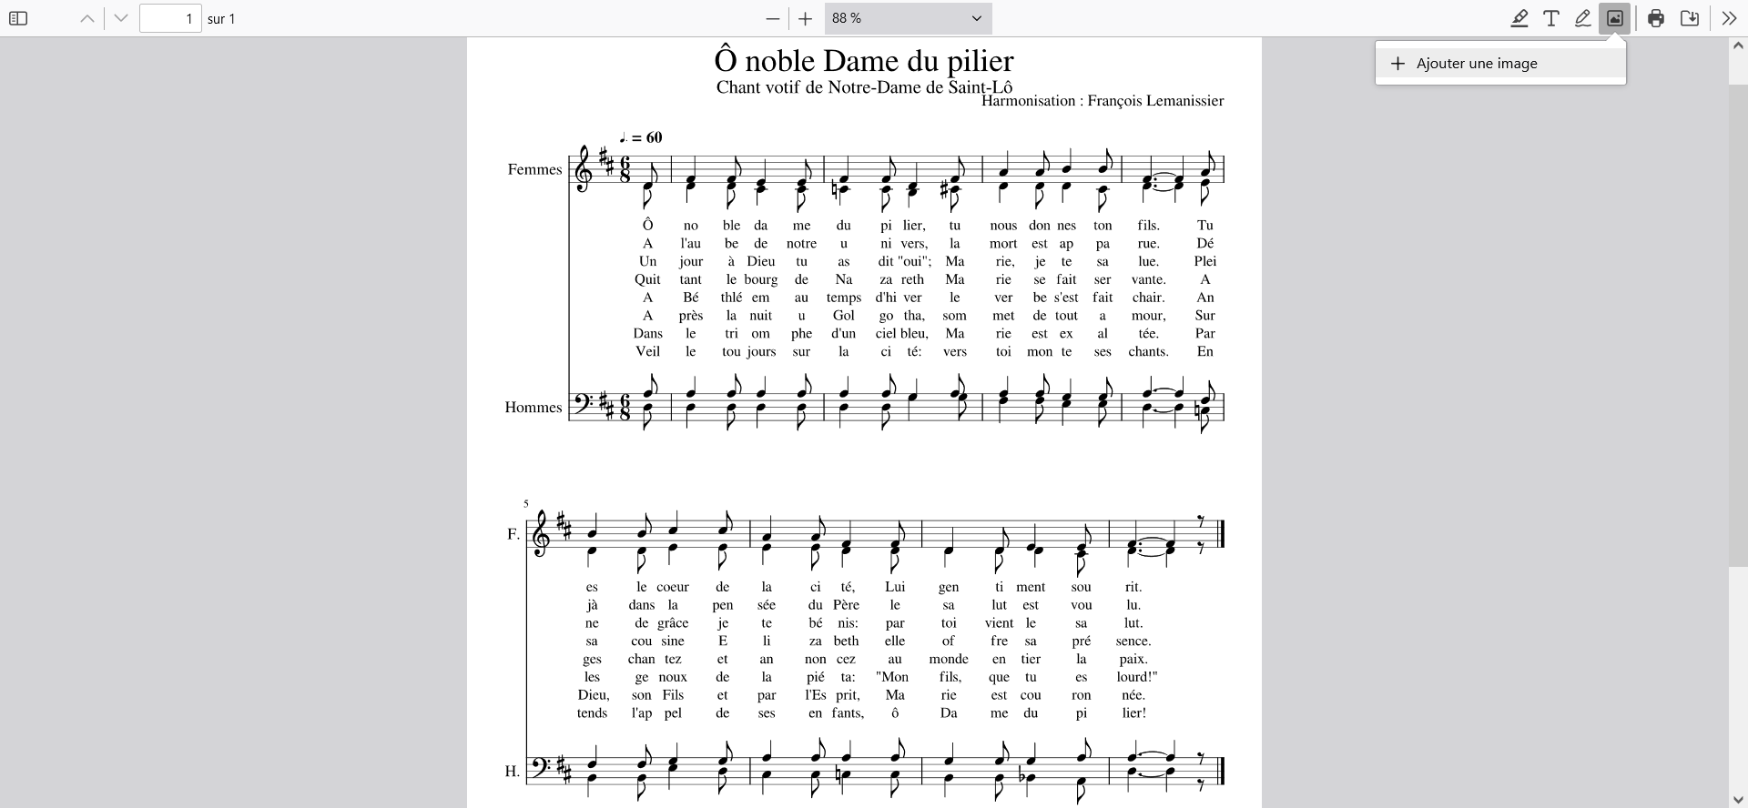

**Prière à Notre-Dame du Pilier à l’occasion du Jubilé**

**12 octobre 2024 au 12 octobre 2025**

**Inspirée de la prière du sanctuaire de Saragosse**

Ô Vierge Sainte, Ô notre Mère,

Ô Lumière resplendissante qui nous éclaire,

vois les fidèles du pays saint-lois

qui, aujourd’hui, t’honorent.

Sur ce peuple qui te prie,

nous implorons la grâce de ton amour !

Arrimés à ton Pilier,

Nous t’acclamons et te louons !

Ô Notre-Dame-du-Pilier,

Reine du Ciel et de la terre,

Tu trônes sur ton Pilier béni,

Et tu nous entraines avec toi

jusqu’à la victoire finale de la résurrection !

Veille sur chacun de nous, sur nos familles,

sur nos paroisses, sur notre diocèse.

Présente-nous à ton Fils ressuscité

afin qu’il inspire en nos coeurs des chemins nouveaux

Pour témoigner de notre foi au monde d’aujourd’hui,

Lui sur qui ton Pilier est posé,

Lui le Véritable Roc éternel!

Amen